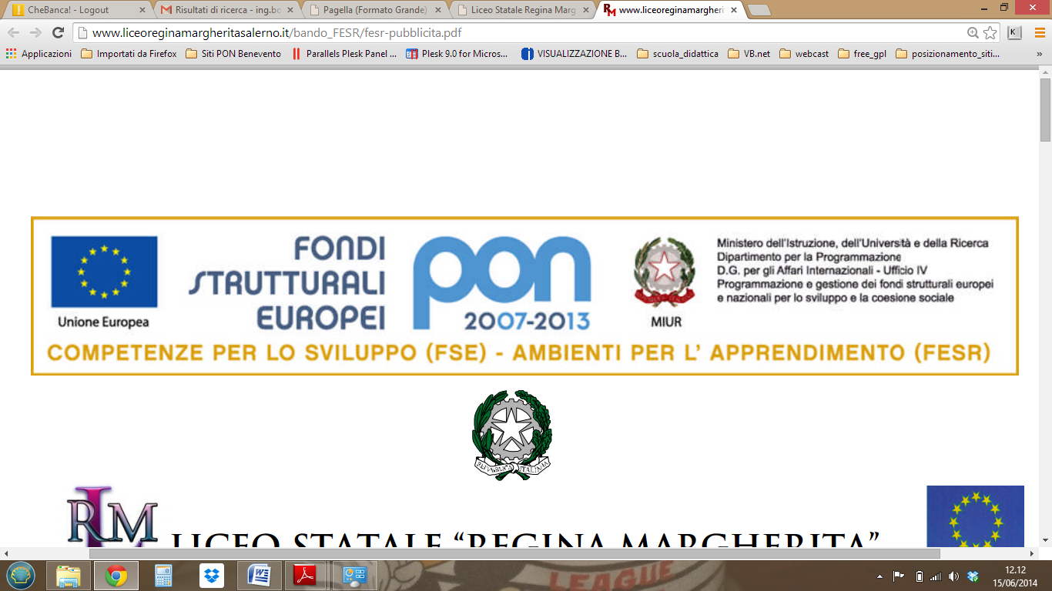

Istituto Comprensivo "Città di Castiglion Fiorentino”
Via Ghizzi, 5/a -52043 - Castiglion Fiorentino (Ar)
Tel.0575/658019 - fax 0575/656919 – www.iccastiglioni.edu.it
E-mail aric819002@istruzione.it Pec: aric819002@pec.istruzione.it
Codice Univoco Ufficio UFJPVV - C.F. 80007060512

Prot. n. 4058/II.10 Castiglion Fiorentino, 26 aprile 2022
Ai Sig.ri genitori
degli alunni
dell'Istituto Comprensivo
"Città di Castiglion Fiorentino"

Pertanto non è assicurato il regolare svolgimento del servizio scolastico.

IL DIRIGENTE SCOLASTICO
Dott.ssa Maria Corbelli
Firma sostituita a mezzo stampa ai
sensi dell’art. 3 c. 2 del D. lgs. n. 39/1993

